СОДЕРЖАНИЕ
ВВЕДЕНИЕ 2
1. АНАЛИТИЧЕСКАЯ ЧАСТЬ 5
1.1 Основы управления проектами 5
1.2 Веб-технологии в управлении проектами 7
1.4 Примеры реальных продуктов 9
1.5 Язык программирования Python 12
1.6 Фреймворк Django 14
2. ПРАКТИЧЕСКАЯ ЧАСТЬ 19
2.1 Техническое задание 19
2.2 Начало работы и создание приложения в Django 21
2.3 Разработка front-end части 23
2.4 Создание пользователей 24
2.4.1 Представление для страницы входа (login) 26
2.4.2 Представление для страницы регистрации (registration) 27
2.4.3 Представление для страницы профиля (profile) 28
2.4.4 Login html и forms.py 28
2.5 Создание задач 30
2.5.1 Моделирование данных для задач 32
2.5.2 Создание форм для ввода данных задач 34
2.5.3 Разработка представлений для обработки запросов 38
2.5.5 Создание шаблонов для отображения форм и списка задач 41
ЗАКЛЮЧЕНИЕ 43
СПИСОК ИСПОЛЬЗОВАННЫХ ИСТОЧНИКОВ 44
ПРИЛОЖЕНИЯ 46

ВВЕДЕНИЕ

Интегрированные системы управления проектами, основанные на веб-технологиях, становятся все более востребованными в современном мире, где эффективность и координация работы команд играют ключевую роль в успешном выполнении проектов. В условиях растущей конкуренции и постоянно меняющихся требований рынка организации стремятся к оптимизации процессов управления проектами, используя современные инструменты и технологии.
В данной работе представлен анализ, разработка и реализация интегрированной системы управления проектами, построенной на основе фреймворка Django и языка программирования Python. Система включает в себя функциональные модули для планирования, отслеживания прогресса, управления задачами и ресурсами, а также отчетности и аналитики, обеспечивая доступ к данным и инструментам в любое время и из любой точки мира.
Современные проекты, независимо от их масштаба и области применения, требуют комплексного подхода к управлению, который включает в себя не только координацию действий команды, но и эффективное использование ресурсов, своевременное принятие решений и возможность оперативного реагирования на изменения. В этом контексте интегрированные системы управления проектами, разработанные с использованием надежных и гибких технологий, становятся незаменимыми инструментами для достижения поставленных целей.
Фреймворк Django и язык программирования Python предоставляют широкие возможности для создания мощных и масштабируемых веб-приложений. Django отличается высокой скоростью разработки, наличием встроенных административных интерфейсов, безопасностью и возможностью интеграции с различными внешними системами и сервисами. Python, в свою очередь, привлекает разработчиков своей простотой, читаемостью кода и богатым набором библиотек, что делает его идеальным выбором для реализации сложных веб-проектов.
Актуальность в современном мире управление проектами является неотъемлемой частью деятельности любой организации, стремящейся к эффективности и конкурентоспособности. В условиях быстрого развития информационных технологий и глобализации бизнеса, интегрированные системы управления проектами на основе веб-технологий становятся все более востребованными. Они позволяют эффективно планировать, контролировать и координировать работу команд, обеспечивая доступ к данным и инструментам в любое время и из любой точки мира. Фреймворк Django и язык программирования Python представляют собой мощные инструменты для разработки таких систем благодаря своей гибкости, надежности и богатому набору библиотек.
Предмет разработки – предметом разработки является интегрированная система управления проектами, построенная на основе веб-технологий с использованием фреймворка Django и языка программирования Python. Система должна включать в себя функции планирования, отслеживания прогресса, управления задачами и ресурсами, а также отчетности и аналитики.
Целью данной работы является разработка и исследование интегрированной системы управления проектами на основе веб-технологий, которая обеспечит повышение эффективности управления проектами за счет использования возможностей фреймворка Django и языка программирования Python.
Проблема в рамках исследования основной проблемой, рассматриваемой в рамках исследования, является необходимость создания удобной и эффективной системы управления проектами, которая будет отвечать современным требованиям к функциональности, безопасности и производительности. Текущие решения часто не полностью удовлетворяют потребности пользователей, имея недостатки в интеграции, гибкости настройки и масштабируемости.
Практическая значимость работы практическая значимость работы заключается в разработке функциональной веб-системы управления проектами, которая может быть внедрена в организациях различного масштаба. Это позволит повысить эффективность процессов управления проектами, улучшить коммуникацию и координацию между участниками проекта, а также сократить временные и финансовые затраты.
Объект исследования объектом исследования является процесс управления проектами в организациях различного масштаба, а также методы и инструменты, используемые для его оптимизации и автоматизации.
Гипотеза исследования гипотеза исследования заключается в том, что использование фреймворка Django и языка программирования Python для разработки интегрированной системы управления проектами позволит значительно повысить эффективность и удобство управления проектами по сравнению с существующими решениями.
Задачи работы:
- Провести анализ текущего состояния и тенденций развития систем управления проектами;
- Изучить возможности и особенности фреймворка Django и языка программирования Python для разработки веб-приложений;
- Выполнить базовую верстку интерфейса системы управления проектами;
- Реализовать и протестировать разработанную систему на практике;
- Оценить эффективность и удобство использования системы на основе обратной связи пользователей;
- Подготовить рекомендации по дальнейшему развитию и улучшению системы.

1. Аналитическая часть

1.1 Основы управления проектами
Управление проектами представляет собой дисциплину, направленную на планирование, организацию, контроль и выполнение проекта с целью достижения поставленных целей в рамках установленных сроков и бюджетов. Проектом называется временное предприятие, предназначенное для создания уникального продукта, услуги или результата. Управление проектами включает в себя координацию ресурсов, задач и мероприятий для успешного завершения проекта.
Важность и необходимость систем управления проектами, современные организации сталкиваются с множеством сложных проектов, требующих координации большого количества ресурсов, задач и участников. Без эффективных систем управления проектами выполнение таких проектов может стать хаотичным и неэффективным. Системы управления проектами помогают:
- Оптимизировать использование ресурсов;
- Сократить временные затраты и издержки;
- Повысить качество выполняемых работ;
- Обеспечить прозрачность и контроль над процессом выполнения проекта;
- Снизить риски и повысить вероятность успешного завершения проектов.
Управление проектами основывается на ряде ключевых принципов и методов, среди которых:
Чёткость целей: Все участники проекта должны ясно понимать его цель. Это включает в себя четкое определение конечного результата и ожидаемых выгод, что позволяет команде сосредоточиться на достижении общей цели и обеспечивает единство усилий.
Планирование и контроль: Проект должен иметь четкий план, в котором определена последовательность задач и сроки их выполнения. Планирование включает в себя разработку графиков, установление сроков и распределение задач, что позволяет контролировать прогресс и своевременно выявлять отклонения.
Эффективное распределение ресурсов: Управление ресурсами в IT-проектах означает оптимальное использование людей, времени и финансов. Это включает в себя оценку доступных ресурсов, их рациональное распределение и мониторинг использования, что способствует максимальной производительности и минимизации затрат.
Управление рисками: Управление рисками включает идентификацию, анализ и планирование мероприятий по предотвращению или снижению рисков. Это позволяет заранее определить потенциальные проблемы, оценить их влияние на проект и разработать стратегии для их минимизации или устранения.
Коммуникация и командная работа: Регулярные совещания и обмен информацией между разработчиками, тестировщиками и менеджерами проекта помогают синхронизировать работу и оперативно решать возникающие вопросы. Эффективная коммуникация способствует улучшению взаимодействия внутри команды и повышению общей эффективности проекта.
Гибкость и адаптивность: В проектах часто возникают изменения со стороны клиента или изменения требований рынка, на которые нужно быстро реагировать. Гибкость и адаптивность позволяют команде оперативно вносить коррективы в проект, что способствует удовлетворению потребностей клиента и успешному завершению проекта.
Участие заинтересованных сторон: Для успешной разработки нового ПО важно обеспечить взаимодействие команды с будущими пользователями, чтобы получить обратную связь и учесть их потребности. Вовлечение заинтересованных сторон помогает создать продукт, который соответствует ожиданиям пользователей и приносит максимальную пользу.
Ключевые компоненты системы управления проектами. Эффективная система управления проектами включает в себя несколько ключевых компонентов:
- Планирование и календарное управление: Инструменты для составления графиков, определения сроков и распределения задач;
- Управление ресурсами: Модули для учета и распределения человеческих, финансовых и материальных ресурсов;
- Управление задачами: Функции для создания, назначения и отслеживания выполнения задач;
- Отчетность и аналитика: Средства для генерации отчетов о прогрессе проекта, анализа данных и принятия обоснованных решений;
- Коммуникация и сотрудничество: Инструменты для обеспечения эффективного взаимодействия между участниками проекта, включая чат, форумы, и системы уведомлений;
- Управление рисками: Механизмы для идентификации, оценки и управления рисками, связанными с проектом;
- Документооборот: Средства для хранения, организации и доступа к документации проекта.
Каждый из этих компонентов вносит свой вклад в общую эффективность системы управления проектами, обеспечивая всестороннюю поддержку на всех этапах жизненного цикла проекта.

1.2 Веб-технологии в управлении проектами
Веб-технологии представляют собой совокупность методов и инструментов, используемых для разработки и функционирования веб-приложений, доступных через интернет или локальные сети. Эти технологии включают в себя различные языки программирования, фреймворки, протоколы и стандарты, которые позволяют создавать интерактивные и динамичные веб-сайты и приложения. Веб-технологии играют ключевую роль в современной разработке ПО, предоставляя возможности для создания гибких, масштабируемых и доступных решений.
Преимущества использования веб-технологий в управлении проектами. Использование веб-технологий в управлении проектами предоставляет множество преимуществ:
- Доступность и мобильность: Веб-приложения доступны из любой точки мира и с любого устройства, имеющего доступ в интернет. Это позволяет командам работать удаленно и оперативно взаимодействовать вне зависимости от географического положения.
- Удобство использования: Современные веб-интерфейсы интуитивно понятны и удобны, что способствует повышению эффективности работы пользователей.
- Масштабируемость: Веб-технологии позволяют легко масштабировать приложения, чтобы удовлетворить потребности растущих команд и проектов.
- Интеграция: Веб-приложения легко интегрируются с другими сервисами и инструментами, такими как облачные хранилища данных, системы учета и аналитики, что обеспечивает комплексный подход к управлению проектами.
- Обновляемость: Веб-приложения легко обновлять и улучшать, что позволяет своевременно внедрять новые функции и исправления без необходимости устанавливать обновления на каждом клиентском устройстве.
Обзор современных веб-технологий, используемых в управлении проектами:
Современные веб-технологии, используемые в управлении проектами, включают широкий спектр инструментов и платформ, обеспечивающих функциональность, гибкость и надежность веб-приложений:
- Фреймворки и платформы:
  - Django: Высокоуровневый фреймворк на языке Python, известный своей скоростью разработки, встроенными инструментами для администрирования и безопасностью.
  - React: Библиотека JavaScript для создания пользовательских интерфейсов, разработанная Facebook. React позволяет создавать динамичные и интерактивные интерфейсы.
  - Angular: Платформа на основе TypeScript, разработанная Google, для создания одностраничных приложений с использованием компонетно-ориентированного подхода.
- Языки программирования:
  - JavaScript: Один из основных языков для разработки веб-приложений, широко используемый в связке с HTML и CSS для создания интерактивных интерфейсов.
  - Python: Популярный язык программирования, используемый для серверной разработки, анализа данных и автоматизации процессов.
  - TypeScript: Надстройка над JavaScript, предоставляющая статическую типизацию и улучшенные инструменты разработки.
- Базы данных:
  - PostgreSQL: Открытая реляционная база данных, известная своей мощной функциональностью и поддержкой сложных запросов.
  - MongoDB: Документо-ориентированная база данных NoSQL, обеспечивающая гибкость и масштабируемость для хранения больших объемов данных.
Использование этих веб-технологий позволяет создавать современные, эффективные и масштабируемые системы управления проектами, которые удовлетворяют потребности бизнеса и способствуют достижению поставленных целей.

1.4 Примеры реальных продуктов
В современном мире существует множество различных систем управления проектами, каждая из которых обладает своими уникальными особенностями и преимуществами. Эти системы помогают организациям эффективно планировать, контролировать и координировать работу команд, обеспечивая выполнение проектов в срок и в рамках бюджета. Рассмотрим некоторые из наиболее известных и широко используемых инструментов включают в себя такие системы, как Jira, Trello и YouGile.
Эти платформы доказали свою эффективность в различных отраслях, от IT и маркетинга до производства. В каждой из них реализованы функциональные возможности, которые позволяют решать широкий спектр задач, связанных с управлением проектами. Внедрение таких систем позволяет организациям значительно повысить производительность, улучшить коммуникацию между участниками проекта и обеспечить более высокий уровень прозрачности и контроля над выполнением задач.
Описание реальных кейсов внедрения интегрированной системы управления проектами
Jira – одна из наиболее популярных систем управления проектами, разработанная компанией Atlassian. Эта система широко используется в IT-индустрии для управления задачами и отслеживания ошибок. Внедрение Jira в крупной IT-компании позволило значительно улучшить координацию между командами разработки и тестирования, сократить время на выполнение задач и повысить качество конечного продукта. Пользователи отмечают удобство использования, богатый функционал и гибкость настройки системы под конкретные потребности.
Trello – это инструмент для управления проектами, который использует визуальные доски и карточки для организации задач и проектов. Разработанный компанией Fog Creek Software (ныне Atlassian), Trello находит применение в различных отраслях, от маркетинга до образования. Примером успешного использования Trello является его внедрение в маркетинговое агентство, где система помогла улучшить планирование кампаний, координацию между командами и отслеживание прогресса. Пользователи ценят простоту интерфейса, возможность совместной работы в реальном времени и интеграцию с другими сервисами, такими как Google Drive и Slack.
YouGile – это современная платформа для управления проектами, ориентированная на команды, работающие в различных отраслях, включая IT, маркетинг и производство. Внедрение YouGile в среднюю производственную компанию показало, как система помогает оптимизировать управление проектами, улучшить коммуникацию и повысить прозрачность рабочих процессов. Благодаря YouGile, компании удалось значительно снизить количество задержек и повысить общую эффективность работы. Пользователи отмечают интуитивный интерфейс, возможность настройки уведомлений и интеграцию с популярными инструментами, такими как Dropbox и Microsoft Teams.
Анализ результатов и оценка эффективности. Анализ результатов внедрения указанных систем управления проектами демонстрирует значительные улучшения в координации команд, эффективности выполнения задач и качестве конечного продукта. Jira позволила IT-компаниям ускорить выпуск обновлений и улучшить пользовательский опыт. Trello помогло маркетинговым агентствам лучше планировать и отслеживать маркетинговые кампании. YouGile оказалась эффективной в производственных компаниях, улучшив управление проектами и коммуникацию между отделами. Общая оценка эффективности показала, что использование этих систем значительно повышает продуктивность и снижает риски.
Обратная связь пользователей и рекомендации по улучшению. Пользователи Jira, Trello и YouGile отмечают улучшение коммуникации и прозрачности процессов, что способствует более эффективному решению проблем и повышению продуктивности. В Jira пользователи рекомендовали улучшить интеграцию с другими инструментами и упростить настройку отчетов. В Trello предложили добавить более продвинутые функции для аналитики и управления зависимостями между задачами. В YouGile пользователи пожелали улучшить мобильное приложение и добавить больше опций для кастомизации интерфейса. Учитывая эти рекомендации, разработчики постоянно работают над улучшением своих продуктов, адаптируя их под потребности пользователей и повышая их удовлетворенность.

1.5 Язык программирования Python
Краткая история и развитие Python. Язык программирования Python был разработан Гвидо ван Россумом и впервые выпущен в 1991 году. Python создавался с целью быть простым и понятным языком, который сочетает в себе высокую читаемость кода и мощные возможности для разработки. Со временем Python стал одним из самых популярных языков программирования, благодаря своему широкому применению в различных областях, включая веб-разработку, анализ данных, искусственный интеллект, автоматизацию и научные исследования. Python продолжает активно развиваться, с регулярными обновлениями и выпуском новых версий, что позволяет ему оставаться актуальным и востребованным инструментом в мире разработки.
Особенности и преимущества Python. Python обладает рядом особенностей и преимуществ, которые делают его привлекательным для разработчиков:
- Простота и читаемость: Код на Python легко читать и писать благодаря понятному синтаксису и минималистичному стилю;
- Большая стандартная библиотека: Python включает обширный набор стандартных библиотек, которые покрывают широкий спектр задач, от работы с файлами до сетевого взаимодействия;
- Интерпретируемость: Python является интерпретируемым языком, что позволяет выполнять код построчно и упрощает отладку и разработку.
- Кроссплатформенность: Python работает на различных операционных системах, включая Windows, macOS и Linux;
- Сообщество и поддержка: Широкое и активное сообщество разработчиков, а также обилие документации и обучающих материалов делают Python доступным для изучения и использования.
Основные библиотеки и фреймворки для разработки веб-приложений на Python. Python предлагает множество библиотек и фреймворков для разработки веб-приложений, среди которых наиболее популярными являются:
- Django: Высокоуровневый веб-фреймворк, известный своей скоростью разработки и мощными встроенными инструментами. Django обеспечивает простоту создания сложных веб-приложений, предоставляя такие функции, как ORM, административный интерфейс и поддержку аутентификации;
- Flask: Минималистичный и гибкий микрофреймворк, который позволяет разработчикам создавать веб-приложения с минимальными накладными расходами. Flask предоставляет основу для разработки и позволяет легко добавлять необходимые компоненты и расширения;
- Pyramid: Фреймворк, ориентированный на гибкость и масштабируемость, который позволяет создавать как простые, так и сложные приложения. Pyramid поддерживает различные подходы к маршрутизации и аутентификации, что делает его подходящим для различных проектов;
- FastAPI: Современный фреймворк для создания API на Python, который использует возможности асинхронного программирования и аннотаций типов. FastAPI обеспечивает высокую производительность и удобство разработки, что делает его популярным выбором для создания API и микросервисов.
Сравнение Python с другими языками программирования для веб-разработки. Python часто сравнивают с другими языками программирования, используемыми для веб-разработки, такими как JavaScript, Ruby и PHP. Вот некоторые ключевые моменты сравнения:
- Простота и читаемость: Python выигрывает за счет простого и понятного синтаксиса, что облегчает чтение и сопровождение кода по сравнению с PHP и Ruby;
- Библиотеки и фреймворки: Python предлагает мощные фреймворки, такие как Django и Flask, которые конкурируют с Ruby on Rails (Ruby) и Laravel (PHP) по функциональности и удобству использования;
- Многоцелевое использование: В отличие от JavaScript, который в основном используется для фронтенд-разработки, Python является универсальным языком и широко применяется в науке о данных, машинном обучении и автоматизации;
- Производительность: Веб-приложения на Python могут уступать по производительности решениям на JavaScript (Node.js) из-за интерпретируемости Python, однако использование асинхронных фреймворков, таких как FastAPI, позволяет значительно улучшить производительность;
- Сообщество и поддержка: Python имеет одно из крупнейших сообществ разработчиков, что обеспечивает обширную поддержку и множество ресурсов для обучения и решения проблем.
Python зарекомендовал себя как мощный и гибкий инструмент для веб-разработки, предлагая широкий спектр возможностей и инструментов для создания высококачественных веб-приложений.

1.6 Фреймворк Django
История и развитие Django. Django – это высокоуровневый веб-фреймворк на языке Python, который был разработан для ускорения создания сложных и масштабируемых веб-приложений. Проект начался в 2003 году в веб-разработческой компании Lawrence Journal-World, и официально был выпущен под открытой лицензией BSD в июле 2005 года. Фреймворк получил свое название в честь знаменитого джазового гитариста Джанго Рейнхардта. С момента своего выпуска Django активно развивается и поддерживается большим сообществом разработчиков, получая регулярные обновления и новые версии, что позволяет ему оставаться актуальным и современным инструментом для веб-разработки.
Основные особенности и преимущества Django. Django обладает рядом особенностей и преимуществ, которые делают его привлекательным для разработчиков:
- Высокая скорость разработки: Django позволяет быстро разрабатывать веб-приложения благодаря встроенным инструментам и готовым к использованию компонентам;
- Встроенная админка: Django автоматически генерирует административный интерфейс для управления моделями, что значительно ускоряет разработку и тестирование;
- Безопасность: Django включает множество встроенных средств для защиты от распространенных веб-угроз, таких как SQL-инъекции, межсайтовый скриптинг (XSS) и подделка межсайтовых запросов (CSRF);
- Масштабируемость: Django спроектирован так, чтобы поддерживать масштабирование как на уровне приложения, так и на уровне инфраструктуры;
- Гибкость: Django предоставляет множество настроек и возможностей для кастомизации, что позволяет адаптировать его под конкретные требования проекта;
- Широкая стандартная библиотека: Django включает множество полезных модулей для работы с формами, аутентификацией, маршрутизацией URL и многими другими аспектами веб-разработки.
Архитектура Django основана на паттерне MVC (Model-View-Controller), который в контексте Django интерпретируется как MVT (Model-View-Template):
- Model (Модель): Отвечает за структуру данных и взаимодействие с базой данных. Модели в Django описываются с помощью классов, которые автоматически связываются с таблицами базы данных;
- View (Представление): Обрабатывает запросы и возвращает ответы. Представления определяют логику приложения и взаимодействие с моделями;
- Template (Шаблон): Отвечает за рендеринг HTML. Шаблоны позволяют динамически генерировать HTML-страницы, используя данные, предоставленные представлениями.
Обзор основных компонентов Django. Django включает в себя множество компонентов, которые облегчают разработку веб-приложений:
- Модели (Models): Модели представляют собой структуру данных приложения. Они определяются с использованием классов, наследуемых от django.db.models.Model, и автоматически связываются с таблицами базы данных. Модели поддерживают валидаторы, связи между таблицами (отношения), а также предоставляют удобные методы для работы с данными.
- Представления (Views): Представления обрабатывают входящие HTTP-запросы и возвращают HTTP-ответы. В Django представления могут быть реализованы как функции или классы. Они определяют бизнес-логику приложения, взаимодействуют с моделями и выбирают шаблоны для отображения данных.
- Шаблоны (Templates): Шаблоны используются для генерации HTML-страниц. Django предоставляет мощный шаблонизатор, который поддерживает включение переменных, логические конструкции и наследование шаблонов. Это позволяет создавать динамические и повторно используемые HTML-структуры.
- Админка (Admin): Django включает встроенный административный интерфейс, который автоматически генерируется на основе моделей. Админка позволяет управлять данными приложения через удобный веб-интерфейс, предоставляя функции для создания, редактирования и удаления записей.
- Формы (Forms): Компонент для создания и обработки HTML-форм. Django предоставляет инструменты для автоматического создания форм на основе моделей, валидации данных и обработки отправленных форм.
- Маршрутизация (URL Routing): Система маршрутизации URL позволяет определять соответствия между URL-запросами и представлениями. Это позволяет гибко настраивать URL-адреса приложения и управлять логикой обработки запросов.
- Аутентификация и авторизация (Auth): Django включает встроенные механизмы для управления пользователями, аутентификации и авторизации. Это включает регистрацию пользователей, вход и выход из системы, управление правами доступа и группами пользователей.
Эти компоненты и возможности делают Django мощным и гибким инструментом для создания современных веб-приложений, обеспечивая высокую скорость разработки, безопасность и масштабируемость.
  - Разработка интегрированной системы управления проектами
Разработка интегрированной системы управления проектами является создание удобного и функционального инструмента для планирования, отслеживания и контроля за выполнением задач в рамках проектов. Основные требования к системе включают:
- Планирование и управление задачами: Возможность создания, назначения и отслеживания задач, определения приоритетов и сроков выполнения;
- Управление ресурсами: Инструменты для учета и распределения человеческих, финансовых и материальных ресурсов;
- Безопасность и права доступа: Механизмы для управления пользователями, аутентификации и авторизации, обеспечения конфиденциальности и целостности данных;
- Масштабируемость и производительность: Возможность масштабирования системы для поддержки увеличивающегося числа пользователей и объемов данных, обеспечение высокой производительности и надежности.
Проектирование архитектуры системы. Архитектура интегрированной системы управления проектами должна быть модульной и гибкой, чтобы обеспечивать легкость масштабирования и интеграции с другими сервисами. Основные компоненты архитектуры включают:
- Клиентская часть (Frontend): Веб-интерфейс, предоставляющий пользователю доступ к функциональности системы через браузер. Для разработки клиентской части можно использовать фреймворки, такие как React или Angular.
- Серверная часть (Backend): Серверная логика, реализованная с использованием фреймворка Django, которая обрабатывает запросы от клиентской части, взаимодействует с базой данных и выполняет бизнес-логику.
- База данных (Database): Хранилище данных, обеспечивающее надежное и эффективное управление данными проекта. В качестве базы данных можно использовать PostgreSQL или MySQL.
- Система аутентификации и авторизации: Компоненты для управления пользователями, их правами доступа и обеспечения безопасности системы.
Выбор технологий и инструментов. Для разработки интегрированной системы управления проектами можно выбрать следующие технологии и инструменты:
- Язык программирования: Python для серверной части, HTML, CSS и JavaScript для клиентской части.
- Фреймворк: Django.
- База данных: PostgreSQL или MySQL для надежного хранения данных.
- Система контроля версий: Git для управления изменениями в коде и совместной работы команды разработчиков.

2. ПРАКТИЧЕСКАЯ ЧАСТЬ

2.1 Техническое задание
1. Введение
Наименование информационной системы: Интегрированная система управления проектами.
Назначение и область применения: Программа предназначена для улучшения управления проектами в различных организациях. Она обеспечивает создание, хранение и использование данных о проектах и ресурсах, в которые входят:
- Данные о проектах и связанных с ними задачах.
- Данные о сотрудниках, участвующих в проектах.
- Данные о пользователях информационной системы.
Информационная система разработана на основе веб-технологий с использованием фреймворка Django и языка программирования Python, что обеспечивает гибкость и масштабируемость решения.
2. Требования к программе
Требования к функциональным характеристикам: Программа должна обеспечивать возможность выполнения следующих функций:
- Разделение пользователей по ролям: Пользователь, Менеджер проекта, Администратор системы.
- Возможность создания, редактирования и удаления проектов и задач.
- Возможность назначения задач сотрудникам и определения сроков их выполнения.
- Управление ресурсами, включая учет времени и затрат.
3. Требования к надежности: Надежное функционирование программы должно быть обеспечено выполнением следующих мероприятий:
- Организация бесперебойного питания серверов и других технических средств.
- Использование лицензионного программного обеспечения для всех компонентов системы.
- Регулярное обновление и обслуживание системы согласно установленным стандартам.
- Проведение регулярных резервных копий данных и их хранение в защищенных местах.
4. Время восстановления после отказа
Время восстановления после отказа, вызванного сбоями в электропитании или нефатальными сбоями операционной системы, не должно превышать 30 минут при соблюдении условий эксплуатации. В случае серьезных неисправностей или фатальных сбоев, время восстановления определяется необходимостью замены оборудования и переустановки программных средств.
5. Условия эксплуатации
5.1 Климатические условия эксплуатации: Система должна работать в стандартных офисных условиях с поддержанием стабильной температуры и влажности, соответствующей требованиям для электронного оборудования.
5.2 Требования к квалификации и численности персонала: Для работы программы необходимо не менее двух штатных единиц: системный администратор и конечный пользователь (оператор системы). Системный администратор должен обладать средним профессиональным образованием в области информационных технологий и выполнять задачи по поддержанию работоспособности технических средств, установке и настройке программного обеспечения, созданию резервных копий данных.
Эти требования и условия эксплуатации обеспечат надежную и эффективную работу интегрированной системы управления проектами, что позволит организациям оптимизировать процесс управления проектами и повысить общую производительность.

2.2 Начало работы и создание приложения в Django
Перед началом разработки приложения на Django необходимо установить Python и IDE Pycharm.
Работа в IDE PyCharm, значительно упростит процесс создания и управления проектом на Django.
Создание нового проекта в PyCharm:
- Откроем PyCharm.
- Выберем "Create New Project".
- Укажем путь к проекту и выберем Django в качестве фреймворка.
- Укажем путь к интерпретатору Python, используемому в виртуальном окружении.
Установка Django: Устанавливаем Django с помощью pip: pip install django. Когда Django установится приступим к созданию проекта:
- Создание нового проекта: Выполним команду для создания нового проекта Django: django-admin startproject website. Эта команда создаст новую директорию с именем проекта, содержащую основные файлы и настройки.
После чего создадим приложение в Django. Приложения в Django предназначены для организации кода проекта в логически изолированные и переиспользуемые модули. Каждое приложение в Django представляет собой независимый блок функциональности, который может быть разработан, протестирован и использован отдельно или в составе более крупного проекта.
Создадим приложение main, где будет находиться основной функционал по сайту и его дизайну. Для создания необходимо в консоле прописать: python manage.py startapp main. После создания появляется следующие файлы (Приложение А рисунок 1).
После создания приложения необходимо создать несколько папок для дальнейшей работы это: templates, static, urls.py, и зарегистрировать приложение в файле settings.py в директории проекта и добавим наше приложение в список (Приложение А рисунок 2). Настроим маршутизацию. Откроем файл urls.py в директории нашего приложения и добавим следующее код будет приложен в приложение В main/urls.py. Когда мы вписали ссылки, их надо правильно отображать при открытии в этом поможет views.py. В Django файлы urls.py и views.py играют ключевую роль в маршрутизации запросов и обработке логики, соответственно.
Файл views.py содержит функции представлений, которые обрабатывают входящие запросы и возвращают ответы. В вашем случае, views.py включает 2 представления: index, about. Код находится в приложение В main/views.py.
Каждое представление принимает объект request и возвращает результат вызова функции render, которая объединяет шаблон и данные, создавая окончательный HTML-ответ.
  - index(request): Отображает главную страницу с данными, включая заголовок "Главная страница".
- about(request): Отображает страницу "О нас".
Файл urls.py отвечает за маршрутизацию запросов к соответствующим представлениям. Он связывает URL-шаблоны с конкретными функциями представлений в views.py.
- path('', views.index, name='index'): Связывает корневой URL ('') с представлением index.
- path('about/', views.about, name='about'): Связывает URL about/ с представлением about.
Взаимосвязь:
- Запрос клиента: Когда клиент (например, веб-браузер) отправляет запрос на определенный URL, Django использует файл urls.py для определения того, какое представление должно обработать этот запрос.
- Маршрутизация: Файл urls.py содержит список URL-шаблонов и соответствующих им представлений. Когда Django находит совпадение, он направляет запрос в соответствующую функцию представления в views.py.
- Обработка запроса: Функция представления в views.py получает объект запроса, обрабатывает его и формирует ответ. В вашем случае, каждое представление использует функцию render для объединения данных (если есть) и шаблона для создания HTML-ответа.
- Ответ клиенту: Сформированный HTML-ответ отправляется обратно клиенту, который его отображает.

2.3 Разработка front-end части
Создадим в директории main/templates основной HTML-шаблон layout сайта. Этот шаблон будет использовать механизм шаблонизации Jinja для подстановки необходимого контента в тег <main>. Такой подход позволяет легко изменять и поддерживать сайт, обеспечивая единый стиль и структуру для всех страниц. Кроме того, создадим CSS-файл, который значительно улучшит внешний вид и функциональность сайта. Структура проекта находится в приложении А рисунок 3.
Код layout.html находится в приложение C layout.html. Шаблон layout.html представляет собой основной каркас сайта, на базе которого строятся все страницы. Рассмотрим основные элементы этого шаблона:
1.Bootstrap. В разделе <head> подключены стили Bootstrap, что позволяет использовать мощные и гибкие компоненты и классы для стилизации и верстки элементов интерфейса. Bootstrap упрощает создание адаптивных и кроссбраузерных веб-приложений.
2. Jinja (Django Template Language). Шаблонизатор Jinja используется для динамического подстановки контента. В этом шаблоне используются блоки {% block %} для определения мест, где будет вставляться специфический для страницы контент. Это позволяет переиспользовать общий каркас и обеспечивать единый стиль и структуру для всех страниц.
3. Aside (Боковая панель навигации). Боковая панель aside содержит элементы навигации, предоставляющие ссылки на основные разделы сайта. Использование иконок из библиотеки Bootstrap Icons улучшает визуальное восприятие навигации.
4. Header (Заголовок сайта). header содержит навигационные ссылки и элементы аутентификации. В зависимости от состояния пользователя (авторизован или нет) отображаются соответствующие ссылки, что реализовано с помощью шаблонных тегов Django.
5. Main (Основной контент). Тег <main> используется для размещения основного контента страницы. Блок {% block content %} позволяет динамически подставлять содержимое, определенное в других шаблонах. Это обеспечивает гибкость и переиспользуемость структуры сайта.
Эти основные моменты делают шаблон layout.html гибким и удобным для использования в различных страницах сайта, обеспечивая единообразие и удобство поддержки. Дизайн сайта в приложение А рисунок 4.

2.4 Создание пользователей
Создание и управление пользователями является неотъемлемой частью любой системы управления проектами. Важность этой функции заключается в обеспечении безопасности, контроле доступа и персонализации опыта работы с системой для каждого пользователя. В Django процесс создания и управления пользователями включает в себя несколько ключевых аспектов: регистрацию новых пользователей, аутентификацию (вход в систему), авторизацию (управление правами доступа) и управление профилем пользователя.
В системе регистрации и аутентификации пользователей используются встроенные возможности Django, что обеспечивает надежность и безопасность. Система будет включать формы для регистрации, входа и управления профилем. Ещё важно в Django также предусмотрен интерфейс для администраторов, которые смогут управлять учетными записями пользователей и их ролями.
Создадим приложение под названием Users и необходимо добавить несколько файлов:
- Forms.py;
- Urls.py;
- Login.html;
- Profile.html;
- Registration.html.
Так же необходимо создать директорию: templates, static. Для размещения html файлов и постоянных файлов.
После создания всех файлов переопределим базу данных с пользователями. В Django изначально есть таблица с пользователями, но нам надо добавить возможность добавления аватарки. Для этого удалим имеющею базу данных и перейдём в users/model.py и пропишем код, который находится в приложении В users/models.py.
Код, представляет собой модель пользователя в Django, которая расширяет стандартную модель пользователя, предоставляемую Django, добавляя новое поле для хранения изображения профиля пользователя.
  - class User(AbstractUser): Определяет модель User, которая наследуется от AbstractUser. Это позволяет использовать все поля и методы стандартной модели пользователя Django и добавлять новые поля и методы по мере необходимости.
  - image = models.ImageField(upload_to='users_image', blank=True, null=True, verbose_name='Аватар'): Добавляет новое поле image для хранения изображения профиля пользователя.
  - upload_to='users_image': Указывает, что все загруженные изображения будут сохранены в директории users_image.
  - blank=True и null=True: Указывают, что это поле не является обязательным. Пользователь может не загружать изображение.
  - verbose_name='Аватар': Определяет человекочитаемое имя для этого поля, которое будет отображаться в административной панели Django.
После определения моделей выполним миграции для создания таблиц в базе данных с помощью команды:
python manage.py makemigrations
python manage.py migrate
Когда команда успешно выполнится появится sql файл. Если мы его откроем то сможем найти нашу таблицу user в приложение А рисунок 5 показана сама база данных.
Для настройки маршрутизации в приложении users, добавим файл urls.py, который определяет маршруты для страниц входа, регистрации, профиля и выхода из системы. Этот файл будет направлять запросы к соответствующим функциям представлений в views.py, код находится в приложении В users/urls.py. С приложения users можно будет попасть на следующее страницы:
- login: URL-адрес для страницы входа в систему;
- registration: URL-адрес для страницы регистрации нового пользователя;
- profile: URL-адрес для страницы профиля пользователя;
- logout: URL-адрес для выхода пользователя из системы.
После настройки маршрутизации в urls.py, перейдем к реализации логики представлений в views.py код находится в приложении В users/views.py.

2.4.1 Представление для страницы входа (login)
Функция login обрабатывает запросы к странице входа в систему. Она отвечает за аутентификацию пользователей и перенаправление их на соответствующие страницы после успешного входа.
- Проверка метода запроса:
  - Если метод запроса POST, то создается экземпляр формы UserLoginForm с данными запроса.
  - Если метод запроса GET, создается пустой экземпляр формы.
- Валидация формы:
  - Если форма заполнена правильно, извлекаются имя пользователя и пароль из запроса.
  - Выполняется аутентификация пользователя с помощью метода auth.authenticate.
  - Если пользователь успешно аутентифицирован, выполняется вход в систему с помощью auth.login.
- Перенаправление:
  - Если в запросе присутствует параметр next, перенаправляем пользователя на указанный URL.
  - В противном случае, перенаправляем пользователя на страницу профиля.
- Контекст и рендеринг:
  - В контекст передаются заголовок и форма для отображения на странице.
  - Шаблон users/login.html рендерится с переданным контекстом.

2.4.2 Представление для страницы регистрации (registration)
Функция registration обрабатывает запросы к странице регистрации нового пользователя. Она отвечает за создание новых учетных записей и автоматический вход новых пользователей после регистрации.
    - Проверка метода запроса: Если метод запроса POST, значит пользователь отправил форму регистрации.
if request.method == 'POST':
    - Создание и проверка формы: Создается объект формы UserRegistrationForm с данными из запроса. Проверяется валидность формы.
form = UserRegistrationForm(data=request.POST)
if form.is_valid():
    - Сохранение нового пользователя: Если форма валидна, создается новый пользователь.
form.save()
user = form.instance
    - Автоматический вход нового пользователя: После создания учетной записи новый пользователь автоматически входит в систему.
auth.login(request, user)

2.4.3 Представление для страницы профиля (profile)
Функция profile обрабатывает запросы к странице профиля пользователя. Она отвечает за отображение и обновление информации профиля пользователя.
- Защита страницы профиля:
  - Декоратор @login_required гарантирует, что доступ к странице имеют только авторизованные пользователи;
- Проверка метода запроса:
  - Если метод запроса POST, создается экземпляр формы ProfileForm с данными запроса и файлами;
  - Если метод запроса GET, создается экземпляр формы ProfileForm с текущим пользователем.
- Валидация и сохранение формы:
  - Если форма заполнена правильно, сохраняются изменения профиля пользователя.
- Перенаправление:
  - После сохранения изменений, пользователь перенаправляется на страницу профиля.
- Контекст и рендеринг:
  - В контекст передаются заголовок и форма для отображения на странице;
  - Шаблон users/profile.html рендерится с переданным контекстом.
Эти функции представлений обеспечивают полноценное управление пользователями, включая вход, регистрацию, просмотр и редактирование профиля, а также выход из системы.

2.4.4 Login html и forms.py
Теперь перейдем к созданию шаблона login.html и реализации логики для получения данных из формы. Шаблон отвечает за отображение страницы входа в систему и форму для аутентификации пользователя. Он использует базовый шаблон layout.html и включает в себя элементы, необходимые для корректного отображения и обработки формы входа. html код находится в приложении C login.html.
Шаблон будет содержать 2 <input> для ввода логина и пароля ранние зарегистрованных пользователей. С этих полей надо получить данные для этого пропишем следующие атрибуты input:
- type="text";
- placeholder="Логин";
- " name="username";
- id="id_username";
- " class="form-control";
- Autofocus;
- value="{{ form.username.value }}";
- required.
Благодаря этим атрибутам мы можем обработать введённые данные пользователем. Они связывают нашу базу данных благодаря users/forms.py классу UserLoginForm. Форма UserLoginForm в forms.py определяет поля, которые будут использоваться в шаблоне login.html. Рассмотрим, как элементы формы в шаблоне связаны с формой в forms.py.
Поля username и password определяются как объекты класса forms.CharField, что означает, что они являются текстовыми полями ввода.
Взаимодействие шаблона и формы:
    - Подключение формы к шаблону:
В представлении login создается экземпляр формы UserLoginForm и передается в контекст для рендеринга в шаблоне.
В шаблоне login.html значение поля формы username передается в атрибут value элемента <input>:
value="{{ form.username.value }}"
Это обеспечивает предзаполнение поля ввода данными, если они были введены ранее.
  - Обработка данных формы:
Когда пользователь заполняет форму и отправляет ее, данные отправляются на сервер и обрабатываются формой UserLoginForm в представлении.
Валидация данных и аутентификация пользователя выполняются на основе значений, введенных в поля username и password.
Таким образом, атрибуты элемента <input> и форма UserLoginForm тесно связаны, обеспечивая корректный сбор и обработку данных, вводимых пользователем, а также предоставляя удобный и интуитивно понятный интерфейс для входа в систему. Таким же способом, но с некоторыми отличиями реализована регистрация пользователя и профиль. Внешний вид регистрации, входа и профиля в приложении А рисунок 6, 7, 8.

2.5 Создание задач
Создание и управление задачами является центральным элементом любой системы управления проектами. Возможность создания задач позволяет пользователям детализировать работу, ставить цели и отслеживать их выполнение. Это помогает распределить обязанности, планировать время и ресурсы, а также улучшить общую производительность команды. В данном разделе рассмотрим, как реализовать функциональность создания задач в веб-приложении на основе фреймворка Django.
Система управления задачами должна учитывать несколько ключевых аспектов:
- Удобство ввода данных: Пользовательский интерфейс должен быть интуитивно понятным и легким для навигации. Ввод данных должен занимать минимальное количество времени и усилий.
- Гибкость и адаптивность: Система должна поддерживать различные типы задач, возможность их редактирования и изменения статусов. Это включает в себя возможность добавления описаний, установки сроков выполнения и назначения ответственных лиц.
- Интеграция с другими модулями: Задачи должны быть интегрированы с другими компонентами системы управления проектами, такими как календари, уведомления и отчеты.
- Безопасность и контроль доступа: Важным аспектом является обеспечение безопасности данных и контроль доступа, чтобы только авторизованные пользователи могли создавать, изменять или удалять задачи.
- Отчетность и аналитика: Система должна предоставлять возможность отслеживания прогресса по задачам, создания отчетов и аналитики для оценки эффективности и принятия обоснованных решений.
Реализация функциональности создания задач в Django включает в себя несколько этапов:
- Моделирование данных для задач: Создание модели задачи, которая будет хранить информацию о задачах в базе данных. Эта модель должна учитывать все необходимые поля, такие как заголовок задачи, описание, дата создания, срок выполнения, статус выполнения и связь с пользователем, создавшим задачу.
- Создание форм для ввода данных задач: Определение формы для создания и редактирования задач. Форма должна быть удобной для пользователя и включать все необходимые поля.
- Разработка представлений для обработки запросов: Написание представлений, которые будут обрабатывать запросы на создание, редактирование и удаление задач. Представления будут отвечать за логику приложения и взаимодействие с базой данных.
- Настройка маршрутизации URL: Конфигурирование URL-маршрутов для обработки запросов, связанных с задачами. Это включает в себя создание маршрутов для страниц создания, редактирования и просмотра задач.
- Создание шаблонов для отображения форм и списка задач: Разработка шаблонов для отображения формы создания и редактирования задач, а также списка всех задач. Шаблоны должны быть интуитивно понятными и эстетически привлекательными.

2.5.1 Моделирование данных для задач
Моделирование данных является фундаментальной частью разработки любой системы управления проектами. В данном разделе мы рассмотрим, как создать модель данных для задач, которая будет хранить информацию о задачах в базе данных. В Django модели определяются с использованием класса models.Model, который предоставляет высокоуровневый интерфейс для взаимодействия с базой данных.
Цели моделирования данных для задач
Моделирование данных для задач включает в себя определение структуры данных и их связей. Это позволяет эффективно хранить, управлять и извлекать данные о задачах. Основные цели моделирования данных для задач включают:
- Хранение информации о задачах: Заголовок, описание, дата создания, срок выполнения, статус выполнения и пользователь, создавший задачу.
- Поддержка жизненного цикла задачи: Создание, обновление и завершение задачи.
- Обеспечение целостности данных: Гарантия того, что все задачи связаны с соответствующими пользователями и другими сущностями системы.
- Оптимизация производительности: Обеспечение эффективного доступа к данным и их обработки.
Определение модели задачи
В Django модели определяются с помощью классов, которые наследуются от models.Model. Каждое поле модели соответствует колонке в базе данных, а каждый экземпляр модели соответствует строке в таблице код можно посмотреть в приложение В.
Поля модели задачи
- title (Название):
  - models.CharField(max_length=200, verbose_name="Название")
  - Поле для хранения заголовка задачи. Ограничение на длину заголовка составляет 200 символов.
  - verbose_name используется для отображения человекочитаемого имени поля в административной панели.
- description (Описание):
  - models.TextField(blank=True, verbose_name="Описание")
  - Поле для хранения подробного описания задачи. Поле может быть пустым (blank=True).
- created_at (Дата создания):
  - models.DateTimeField(auto_now_add=True, verbose_name="Создано")
  - Поле для автоматического сохранения даты и времени создания задачи. Значение устанавливается автоматически при создании задачи.
- updated_at (Дата обновления):
  - models.DateTimeField(auto_now=True, verbose_name="Обновлено")
  - Поле для автоматического сохранения даты и времени последнего обновления задачи. Значение обновляется при каждом сохранении задачи.
- due_date (Срок выполнения):
  - models.DateTimeField(null=True, blank=True, verbose_name="Срок выполнения")
  - Поле для хранения срока выполнения задачи. Поле может быть пустым (null=True, blank=True).
- completed (Завершено):
  - models.BooleanField(default=False, verbose_name="Завершено")
  - Логическое поле для указания статуса выполнения задачи. По умолчанию значение False, что означает, что задача не завершена.
- user (Пользователь):
  - models.ForeignKey(User, on_delete=models.CASCADE, verbose_name="Пользователь")
  - Поле для связи задачи с пользователем, создавшим ее. Поле является внешним ключом к модели User. Опция on_delete=models.CASCADE указывает, что при удалении пользователя все связанные с ним задачи также будут удалены.
Метаданные модели
Метаданные модели задаются внутри класса Meta, который позволяет настроить поведение модели.
- verbose_name:
  - Человекочитаемое имя модели в единственном числе. Используется в административной панели.
- verbose_name_plural:
  - Человекочитаемое имя модели во множественном числе. Используется в административной панели.
- ordering:
  - Порядок сортировки объектов модели по умолчанию. В данном случае задачи будут отсортированы по дате создания в порядке убывания
Метод __str__ определяет строковое представление объекта модели. Он возвращает заголовок задачи, что позволяет легко идентифицировать задачи в списках и административной панели.
Моделирование данных для задач в Django включает создание модели, которая определяет структуру данных и их связи. Модель задачи содержит поля для хранения основной информации о задаче, таких как заголовок, описание, даты создания и обновления, срок выполнения и статус выполнения. Поле для связи с пользователем позволяет отслеживать, кто создал задачу. Метаданные модели настраивают поведение модели, а метод __str__ обеспечивает удобное строковое представление задачи. Этот подход к моделированию данных позволяет эффективно управлять задачами в системе управления проектами.

2.5.2 Создание форм для ввода данных задач
Формы играют ключевую роль в веб-приложениях, предоставляя пользователям удобный интерфейс для ввода и отправки данных. В контексте системы управления проектами формы необходимы для создания, редактирования и управления задачами. В этом разделе мы рассмотрим, как создать формы для ввода данных задач в Django, используя возможности, предоставляемые фреймворком.
Введение в формы Django
Django предоставляет мощный и гибкий способ создания форм с использованием класса forms.Form или forms.ModelForm. Формы позволяют разработчикам определить структуру данных, правила валидации и представление данных в HTML. Использование форм упрощает обработку пользовательского ввода, гарантируя, что данные валидны и безопасны для использования.
Зачем нужны формы
- Удобство ввода данных: Формы обеспечивают удобный и интуитивно понятный интерфейс для ввода данных пользователями.
- Валидация данных: Формы позволяют легко определять правила валидации, гарантируя, что вводимые данные соответствуют требованиям и правилам.
- Безопасность: Формы Django автоматически включают защиту от подделки межсайтовых запросов (CSRF), что помогает предотвратить атаки CSRF.
- Интеграция с моделями: Формы, основанные на моделях, упрощают процесс создания и редактирования данных, автоматически связывая поля формы с полями модели.
Создание формы для задач. Для создания формы ввода данных задач в Django мы используем класс forms.ModelForm, который автоматически создает форму на основе модели задачи. Это позволяет сократить количество повторяющегося кода и гарантирует, что форма будет всегда синхронизирована с моделью., код находится в приложение В.
- Внутри класса Meta указываем модель, на основе которой создается форма, и список полей, которые будут включены в форму. В данном случае форма будет содержать поля title, description, due_date и completed.
Поля формы:
- title (Название):
  - Поле title является текстовым полем (CharField) для ввода заголовка задачи. Оно требует обязательного заполнения и может иметь ограничения на длину.
- description (Описание):
  - Поле description является текстовым полем (TextField) для ввода подробного описания задачи. Оно может быть необязательным.
- due_date (Срок выполнения):
  - Поле due_date является полем даты и времени (DateTimeField), которое позволяет указать срок выполнения задачи. Оно также может быть необязательным.
- completed (Завершено):
  - Поле completed является логическим полем (BooleanField), которое указывает, завершена ли задача. По умолчанию оно имеет значение False.
Преимущества использования ModelForm
Использование ModelForm в Django предоставляет несколько ключевых преимуществ:
- Автоматическое связывание с моделью: Поля формы автоматически связываются с полями модели, что упрощает процесс создания и редактирования данных.
- Упрощение кода: ModelForm автоматически генерирует HTML-код формы и выполняет валидацию данных, что значительно сокращает объем кода, который нужно написать вручную.
- Поддержка сложных типов данных: ModelForm поддерживает различные типы данных, такие как даты, логические значения, файлы и изображения, что делает формы более гибкими и мощными.
- Интеграция с админкой: Форма на основе модели легко интегрируется с административной панелью Django, что позволяет управлять данными непосредственно из админки.
Настройка формы. В некоторых случаях может потребоваться настроить форму для добавления дополнительных атрибутов или изменения поведения полей. Например, можно настроить виджеты полей, добавив атрибуты HTML, такие как классы CSS или плейсхолдеры .
widgets:
- Параметр widgets позволяет настроить виджеты для каждого поля формы. Виджеты определяют, как поле будет отображаться в HTML.
- Для поля title используется виджет TextInput с классом CSS form-control и плейсхолдером Введите название задачи.
- Для поля description используется виджет Textarea с классом CSS form-control и плейсхолдером Введите описание задачи.
- Для поля due_date используется виджет DateTimeInput с классом CSS form-control и плейсхолдером Выберите срок выполнения.
- Для поля completed используется виджет CheckboxInput с классом CSS form-check-input.
Валидация данных формы. Формы Django автоматически выполняют валидацию данных, проверяя их соответствие определенным правилам. Например, для текстовых полей проверяется максимальная длина, для полей даты проверяется корректность формата даты и времени. Валидация помогает предотвратить ввод некорректных данных и обеспечивает целостность данных в базе данных код в приложении В.
clean_due_date: Этот метод выполняет дополнительную проверку для поля due_date. Если срок выполнения установлен в прошлом, возникает ошибка валидации.
Создание форм для ввода данных задач в Django - это важный шаг в разработке системы управления проектами. Использование класса ModelForm значительно упрощает процесс создания форм, автоматически связывая поля формы с полями модели и обеспечивая валидацию данных. Дополнительные настройки виджетов и методов валидации позволяют создать удобный и безопасный интерфейс для пользователей. Формы являются неотъемлемой частью взаимодействия пользователей с системой, предоставляя удобный способ ввода и управления данными.

2.5.3 Разработка представлений для обработки запросов
Представления (views) в Django играют ключевую роль в обработке запросов и формировании ответов. Представления принимают запросы от клиентов, обрабатывают их, взаимодействуют с моделями для получения или сохранения данных и возвращают соответствующий ответ в виде HTML-страниц или других форматов. В этом разделе мы рассмотрим процесс разработки представлений для обработки запросов, связанных с созданием и управлением задачами.
Введение в представления Django
В Django представления могут быть реализованы как функции или классы. Функциональные представления представляют собой простые функции Python, которые принимают запрос и возвращают ответ. Классовые представления (Class-Based Views, CBV) предоставляют более структурированный и повторно используемый способ реализации представлений, позволяя использовать наследование и миксины для добавления общей функциональности.
Основные функции представлений
- Прием запросов: Представления принимают запросы от клиентов, которые могут содержать данные формы, параметры URL или другие данные.
- Обработка логики: Представления выполняют основную бизнес-логику приложения, такую как валидация данных, взаимодействие с базой данных и выполнение вычислений.
- Взаимодействие с моделями: Представления используют модели для получения, сохранения, обновления и удаления данных.
- Формирование ответов: Представления формируют ответы, которые могут быть HTML-страницами, JSON-данными или другими форматами.
Разработка функциональных представлений. Для реализации функциональных представлений, связанных с задачами, мы создадим функции, которые будут обрабатывать создание, редактирование, просмотр и удаление задач.
Представление для создания новой задачи. Это представление обрабатывает запросы на создание новой задачи. Оно отображает форму для ввода данных задачи и обрабатывает отправленные данные формы.код находится в приложение В.
- @login_required: Декоратор, обеспечивающий доступ к представлению только для авторизованных пользователей;
- if request.method == 'POST':: Проверка метода запроса. Если запрос POST, обрабатываются данные формы;
- form = TaskForm(request.POST): Создание экземпляра формы с данными из запроса;
- if form.is_valid():: Проверка валидности данных формы;
- task = form.save(commit=False): Сохранение данных формы без отправки в базу данных;
- task.user = request.user: Привязка задачи к текущему пользователю;
- task.save(): Сохранение задачи в базу данных;
- return redirect('tasks:task_list'): Перенаправление на список задач после успешного создания;
- form = TaskForm(): Создание пустой формы для GET-запроса.
Представление для редактирования задачи: Это представление обрабатывает запросы на редактирование существующей задачи.
- Получение задачи:
  - Получает задачу по ее id и проверяет, принадлежит ли она текущему пользователю. Если задача не найдена, возвращает ошибку 404.
- Проверка метода запроса:
  - Если метод запроса POST, создается форма с данными из запроса и экземпляром задачи.
- Валидация формы:
  - Если форма валидна, изменения сохраняются.
- Отображение формы:
  - Если метод запроса GET, создается форма с данными задачи. Форма и заголовок передаются в контекст и отображаются в шаблоне edit_task.html.
Далее обработаем представление на удаление существующей задачи.
- Получение задачи:
  - Получает задачу по ее id и проверяет, принадлежит ли она текущему пользователю. Если задача не найдена, возвращает ошибку 404;
- Проверка метода запроса:
  - Если метод запроса POST, задача удаляется;
- Контекст:
  - Задача и заголовок передаются в контекст и отображаются в шаблоне delete_task.html.
Настройка маршрутизации URL. Для обработки URL-адресов, соответствующих созданию, редактированию, просмотру и удалению задач, необходимо настроить маршрутизацию. Это делается путем определения маршрутов в файле urls.py. Код в приложении В.
- Маршрут для создания задачи:
  - path('create/', views.create_task, name='create_task') – URL /create/ обрабатывается представлением create_task.
- Маршрут для списка задач:
  - path('', views.task_list, name='task_list') – URL / обрабатывается представлением task_list.
- Маршрут для редактирования задачи:
  - path('edit/<int:task_id>/', views.edit_task, name='edit_task') – URL /edit/<int:task_id>/ обрабатывается представлением edit_task.
- Маршрут для удаления задачи:
    - path('delete/<int:task_id>/', views.delete_task, name='delete_task') – URL /delete/<int:task_id>/ обрабатывается представлением delete_task.
Разработка представлений для обработки запросов является важной частью создания функциональной системы управления проектами. Представления обрабатывают запросы на создание, редактирование, просмотр и удаление задач, взаимодействуют с моделями для управления данными и возвращают соответствующие ответы в виде HTML-страниц. Использование декораторов, таких как @login_required, обеспечивает безопасность, ограничивая доступ к представлениям только авторизованным пользователям. Настройка маршрутизации URL позволяет обрабатывать различные пути и связывать их с соответствующими представлениями. Эти подходы обеспечивают гибкость и масштабируемость системы, делая ее удобной и эффективной для пользователей.

2.5.5 Создание шаблонов для отображения форм и списка задач
Шаблоны в Django используются для рендеринга HTML-страниц, предоставляя структуру и оформление для веб-приложений. В данном разделе рассмотрим шаблон, который используется для создания и управления задачами в системе управления проектами. Этот шаблон обеспечивает интерфейс для создания новых задач, а также для их редактирования и управления.
Шаблон для создания и управления задачами (main_ management.html)
Этот шаблон включает структуру страницы для создания и управления задачами, используя HTML и Django Template Language (DTL) код находится в приложении С.
Основной контент страницы
Основной контент страницы размещается внутри блока content. Это позволяет каждому шаблону определять свой уникальный контент, сохраняя общую структуру сайта.
Контейнер для управления задачами
Основной контейнер management-container включает в себя все элементы, необходимые для управления задачами. Это помогает структурировать страницу и применить к ней нужные стили.
Элементы управления
Элементы управления включают кнопки и другие интерактивные элементы, которые позволяют пользователям создавать новые задачи и управлять существующими. Например, кнопка "Создать новую задачу" вызывает JavaScript-функцию createNewColumn(), которая отвечает за добавление новой задачи.
Шаблон для новой колонки
Важной частью интерфейса является шаблон для новой колонки задач. Этот шаблон определяет, как будет выглядеть, каждая новая задача и какие элементы она будет включать. Пример как будет это будет выглядеть в приложении А рисунок 9.
Шаблон для создания и управления задачами играет ключевую роль в системе управления проектами. Он обеспечивает удобный и интуитивно понятный интерфейс для пользователей, позволяя им легко создавать новые задачи, редактировать их и управлять ими. Использование шаблонов и JavaScript позволяет динамически добавлять и изменять элементы на странице, что делает систему гибкой и легко расширяемой. Этот подход не только улучшает пользовательский опыт, но и упрощает дальнейшую разработку и поддержку приложения.

ЗАКЛЮЧЕНИЕ

В ходе выпускной квалификационной работы была разработана интегрированная система управления проектами на основе веб-технологий с использованием фреймворка Django и языка программирования Python. В процессе исследования были выполнены следующие ключевые задачи:
- Постановка задачи и требования к системе:
- Проектирование архитектуры системы;
- Выбор технологий и инструментов;
- Реализация ключевых компонентов системы.
Преимущества использования веб-технологий и фреймворка Django заключаются в их доступности, удобстве использования, масштабируемости, интеграции и обновляемости. Эти преимущества позволяют создавать современные и эффективные системы управления проектами, которые удовлетворяют потребности бизнеса и способствуют достижению поставленных целей.
В процессе исследования проведен анализ текущего состояния и тенденций развития систем управления проектами, изучены возможности Django и Python для создания веб-приложений, выполнена базовая верстка интерфейса, реализованы ключевые компоненты системы и проведено тестирование на практике. На основании полученных результатов подготовлены рекомендации по дальнейшему развитию и улучшению системы.
В заключение можно отметить, что разработка интегрированной системы управления проектами на основе веб-технологий с использованием Django и Python является перспективным и востребованным направлением, обеспечивающим высокий уровень эффективности и удобства управления проектами в различных отраслях.

СПИСОК ИСПОЛЬЗОВАННЫХ ИСТОЧНИКОВ

- Дукетт, Джон. HTML и CSS: разработка и дизайн веб-сайтов / Дж. Дукетт. – М.: Вильямс, 2021. – 480 с.;
- Роббинс, Дженнифер. HTML5 и CSS3. Разработка современных веб-сайтов / Дж. Роббинс. – СПб.: Питер, 2022. – 480 с.;
- Майер, Эрик. CSS: The Definitive Guide / Э. Майер. – М.: О'Рейли, 2020. – 688 с.;
- Вирт, Уильям С. Django для профессионалов. Расширенное руководство по разработке веб-приложений / У. С. Вирт. – СПб.: Питер, 2023. – 450 с.;
- Вивен, Адриан. Django: Разработка веб-приложений на Python / А. Вивен. – М.: Вильямс, 2021. – 400 с.;
- Хольгерсен, М. Django: Быстрая разработка веб-приложений на Python / М. Хольгерсен. – М.: Лори, 2022. – 560 с.;
- Лутц, Марк. Изучаем Python / М. Лутц. – СПб.: Питер, 2022. – 1520 с.;
- Сванн, Джейсон. Python для детей: весёлое введение в программирование / Дж. Сванн. – СПб.: Питер, 2022. – 400 с.;
- Мейтс, Зед. Python. Полное руководство / З. Мейтс. – М.: Вильямс, 2021. – 880 с.;
- Керцнер, Гарольд. Управление проектами: системный подход к планированию, расписанию и контролю / Г. Керцнер. – М.: ДМК Пресс, 2022. – 1024 с.;
- Лок, Деннис. Практическое руководство по управлению проектами / Д. Лок. – М.: Альпина Паблишер, 2023. – 736 с.;
- Льюис, Джеймс П. Основы управления проектами / Дж. П. Льюис. – СПб.: Питер, 2020. – 336 с.;
- Россум Г. "Python. Создание эффективных программ" / Россум Г. – М.: Диалектика-Вильямс, 2020. – 368 с;
- Маккинли А. "Python и анализ данных" / Маккинли А. – СПб.: Питер, 2021. – 480 с;
- Эрик Мэтиз «Изучаем Python: программирование игр, визуализация данных, веб-приложения» / Эрик Мэтиз – СПб.: Питер, 2024. – 512 с;
- MDN Web Docs (https://developer.mozilla.org);
- Django documentation (https://docs.djangoproject.com);
- doka guide (https://doka.guide/);
- Stack Overflow (https://stackoverflow.com/);
- GitHub проекта (https://github.com/NIKITA-703/contorl_project)

ПРИЛОЖЕНИЯ

ПРИЛОЖЕНИЕ A
КАРТИНКИ
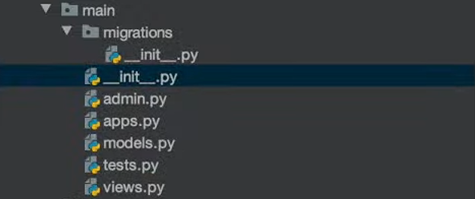
Рисунок 1 – шаблон создаваемого приложения

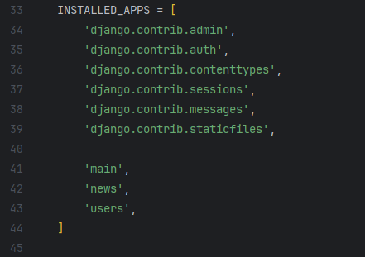
Рисунок 2 – регистрация приложения

ПРОДОЛЖЕНИЯ ПРИЛОЖЕНИЯ A
КАРТИНКИ
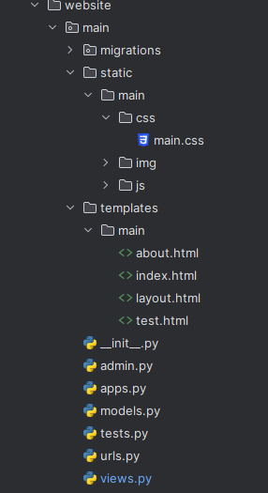
Рисунок 3 – структура приложения main

Рисунок 4 – дизайн сайта

ПРОДОЛЖЕНИЯ ПРИЛОЖЕНИЯ A
КАРТИНКИ

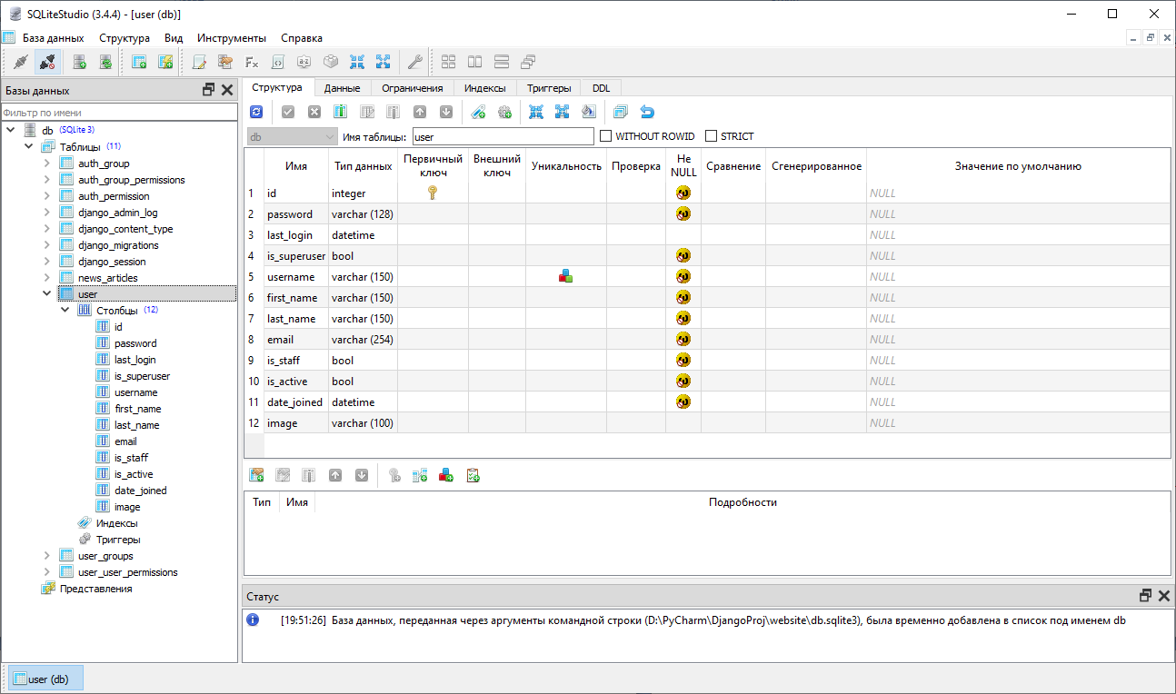
Рисунок 5 – база данных. Таблица user

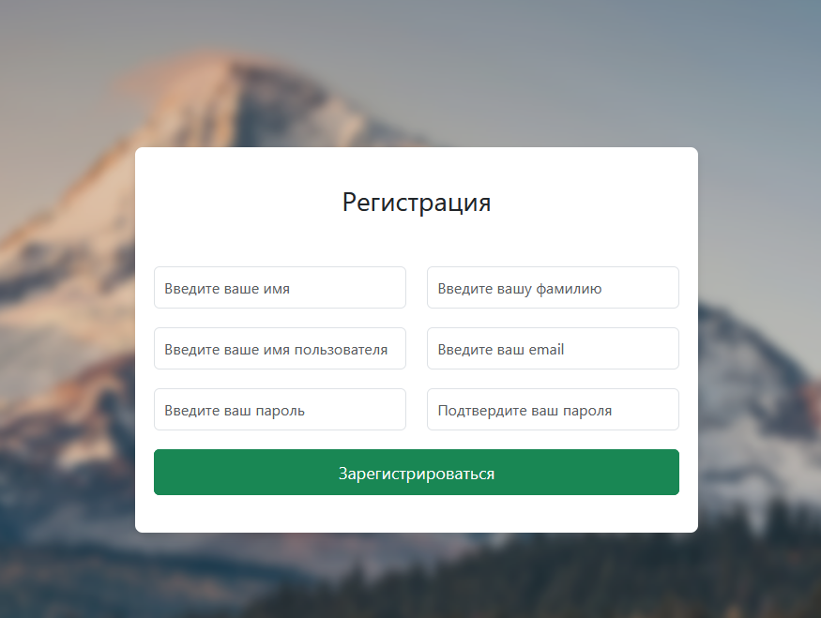
Рисунок 6 – форма регистрации пользователя

ПРОДОЛЖЕНИЯ ПРИЛОЖЕНИЯ A
КАРТИНКИ
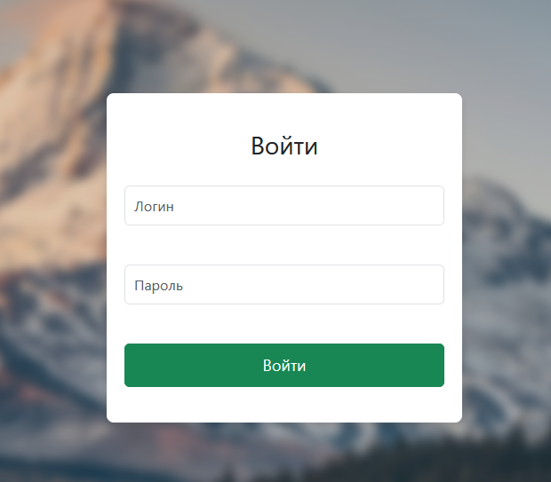
Рисунок 7 – форма входа пользователя

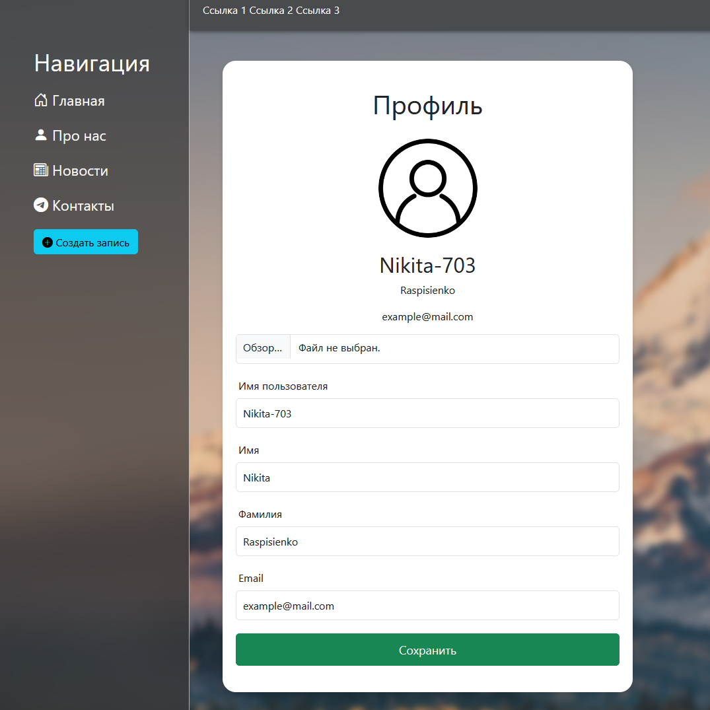
Рисунок 8 – форма профиля пользователя

ПРОДОЛЖЕНИЯ ПРИЛОЖЕНИЯ A
КАРТИНКИ
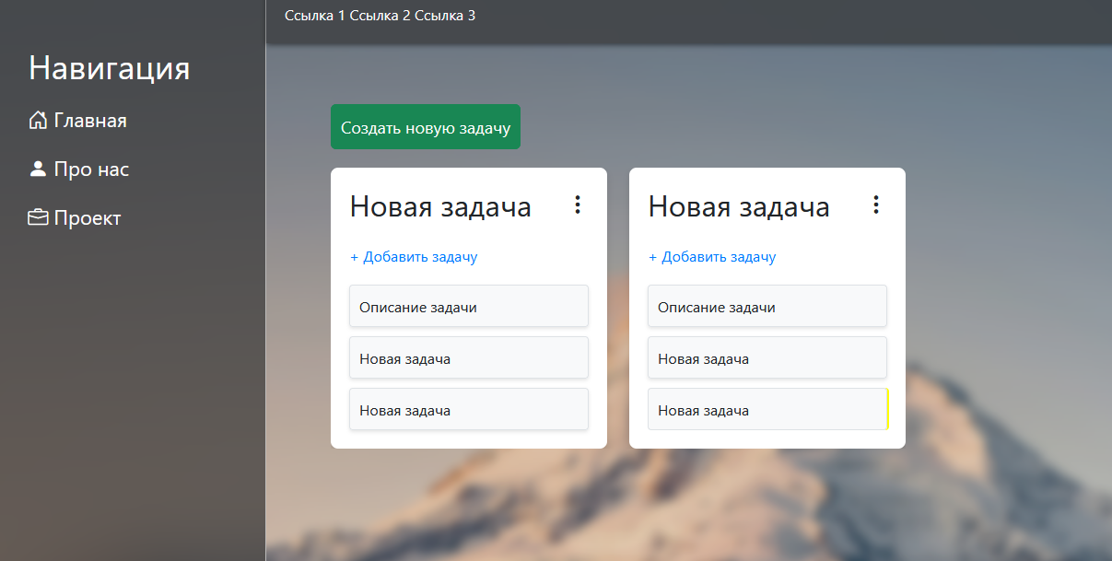
Рисунок 9 – внешний вид добавлении задачи
ПРИЛОЖЕНИЕ В
PYTHON КОД
Main/urls.py
from django.urls import path
from . import views
app_name = 'main'
urlpatterns = [
path('', views.index, name="home"),
path('about', views.about, name="about")
]
main/views.py
# Create your views here.
from django.contrib.auth.decorators import login_required
from django.shortcuts import render
from django.views.generic import DetailView
def index(request):
data = {
'title': 'Главная страница
}
return render(request, 'main/index.html', data)
def about(request):
return render(request, 'main/about.html')
users/models.py
from django.db import models
from django.contrib.auth.models import AbstractUser
# Create your models here.
class User(AbstractUser):
image = models.ImageField(upload_to='users_image', blank=True, null=True, verbose_name='Аватар')

ПРОДОЛЖЕНИЯ ПРИЛОЖЕНИЯ B
PYTHON КОД
class Meta:
db_table = 'user'
verbose_name = 'Пользователя'
verbose_name_plural = 'Пользователи'
def __str__(self):
return self.username
users/urls.py
from django.urls import path
from . import views
app_name = 'users'
urlpatterns = [
path('login/', views.login, name="login"),
path('registration/', views.registration, name="registration"),
path('profile/', views.profile, name="profile"),
path('logout/', views.logout, name="logout"),
]
Users/views.py
from django.contrib.auth.decorators import login_required
from django.contrib import auth, messages
from django.contrib.auth.decorators import login_required
from django.http import HttpResponse, HttpResponseRedirect
from django.shortcuts import render, redirect
from django.urls import reverse
from .forms import UserLoginForm, UserRegistrationForm, ProfileForm
def login(request):
if request.method == "POST":
form = UserLoginForm(data=request.POST)
if form.is_valid():
username = request.POST['username']
password = request.POST['password']
user = auth.authenticate(username=username, password=password)
if user:
auth.login(request, user)
# messages.success(request, f"{username}, с возвращением!")
if request.POST.get('next', None):
return HttpResponseRedirect(reverse.POST.get('next'))
return HttpResponseRedirect(reverse('user:profile'))
else:
form = UserLoginForm()
context = {
'title': 'Home - Авторизация',
'form': form,
}
return render(request, 'users/login.html', context)
def registration(request):
if request.method == 'POST':
form = UserRegistrationForm(data=request.POST)
if form.is_valid():
form.save()
user = form.instance
auth.login(request, user)
# messages.success(request, f"{user.username}, добро пожаловать!")
return HttpResponseRedirect(reverse('main:home'))
else:
form = UserRegistrationForm()
context = {
'title': 'Registration - Регистрация',
'form': form,
ПРОДОЛЖЕНИЯ ПРИЛОЖЕНИЯ B
PYTHON КОД
}
return render(request, 'users/registration.html', context)
@login_required
def profile(request):
if request.method == 'POST':
form = ProfileForm(data=request.POST, instance=request.user, files=request.FILES)
if form.is_valid():
form.save()
# messages.success(request, f"Так-то лучше. Профиль обновлён!")
return HttpResponseRedirect(reverse('user:profile'))
else:
form = ProfileForm(instance=request.user)
context = {
'title': 'Profile - Профиль',
'form': form,
}
return render(request, 'users/profile.html', context)
@login_required
def logout(request): # <li><a class="dropdown-item text-white" href="{% url "user:logout" %}">Выйти</a></li>
# messages.success(request, f"{request.user.username}, Вы вышли из под аккаунта!")
auth.logout(request)
return redirect(reverse('main:home'))
users/forms.py
from django import forms

ПРОДОЛЖЕНИЯ ПРИЛОЖЕНИЯ B
PYTHON КОД
from django.contrib.auth.forms import AuthenticationForm, UserCreationForm, UserChangeForm
from .models import User
class UserLoginForm(AuthenticationForm):
class Meta:
model = User
fields = ['username', 'password']
username = forms.CharField()
password = forms.CharField()

management/models.py
from django.db import models
from django.contrib.auth.models import User
class Task(models.Model):
title = models.CharField(max_length=200, verbose_name="Название")
description = models.TextField(blank=True, verbose_name="Описание")
created_at = models.DateTimeField(auto_now_add=True, verbose_name="Создано")
updated_at = models.DateTimeField(auto_now=True, verbose_name="Обновлено")
due_date = models.DateTimeField(null=True, blank=True, verbose_name="Срок выполнения")
completed = models.BooleanField(default=False, verbose_name="Завершено")
user = models.ForeignKey(User, on_delete=models.CASCADE, verbose_name="Пользователь")
class Meta:
verbose_name = "Задача"
ПРОДОЛЖЕНИЯ ПРИЛОЖЕНИЯ B
PYTHON КОД
verbose_name_plural = "Задачи"
ordering = ['-created_at']
def __str__(self):
return self.title
management/forms.py
from django import forms
from .models import Task

class TaskForm(forms.ModelForm):
class Meta:
model = Task
fields = ['title', 'description', 'due_date', 'completed']
widgets = {
'title': forms.TextInput(attrs={'class': 'form-control', 'placeholder': 'Введите название задачи'}),
'description': forms.Textarea(attrs={'class': 'form-control', 'placeholder': 'Введите описание задачи'}),
'due_date': forms.DateTimeInput(attrs={'class': 'form-control', 'placeholder': 'Выберите срок выполнения'}),
'completed': forms.CheckboxInput(attrs={'class': 'form-check-input'}),
}
def clean_due_date(self):
due_date = self.cleaned_data.get('due_date')
if due_date and due_date < datetime.now():
raise forms.ValidationError("Срок выполнения не может быть в прошлом.")
return due_date
management/views.py
ПРОДОЛЖЕНИЯ ПРИЛОЖЕНИЯ B
PYTHON КОД
from django.shortcuts import render, redirect
from django.contrib.auth.decorators import login_required
from .forms import TaskForm

@login_required
def create_task(request):
if request.method == 'POST':
form = TaskForm(request.POST)
if form.is_valid():
task = form.save(commit=False)
task.user = request.user
task.save()
return redirect('tasks:task_list')
else:
form = TaskForm()

context = {
'form': form,
'title': 'Создание новой задачи'
}
return render(request, 'tasks/create_task.html', context)

@login_required
def delete_task(request, task_id):
task = get_object_or_404(Task, id=task_id, user=request.user)
if request.method == 'POST':
task.delete()
return redirect('tasks:task_list')
ПРОДОЛЖЕНИЯ ПРИЛОЖЕНИЯ B
PYTHON КОД
context = {
'task': task,
'title': 'Удаление задачи'
}
return render(request, 'tasks/delete_task.html', context)

management/urls.py
app_name = 'tasks'

urlpatterns = [
path('create/', views.create_task, name='create_task'),
path('', views.task_list, name='task_list'),
path('edit/<int:task_id>/', views.edit_task, name='edit_task'),
path('delete/<int:task_id>/', views.delete_task, name='delete_task'),
]

ПРИЛОЖЕНИЕ C
HTML КОДЫ

Layout.html
{% load static %}
<!DOCTYPE html>
<html lang="ru">
<head>
<meta charset="UTF-8">
<title>{% block title %}{% endblock %}</title>
<link rel="stylesheet" href="https://cdn.jsdelivr.net/npm/bootstrap@5.3.2/dist/css/bootstrap.min.css">
<link rel="stylesheet" href="{% static 'main/css/main.css' %}">
<link rel="stylesheet" href="https://use.fontawesome.com/releases/v5.15/css/all.css">
<link rel="stylesheet" href="https://cdn.jsdelivr.net/npm/bootstrap-icons@1.11.1/font/bootstrap-icons.css">
</head>
<body>

<aside>
<h3>Навигация</h3>
<ul>
<a href="{% url 'main:home' %}"><li><i class="bi bi-house-door"></i> Главная</li></a>
<a href="{% url 'main:about' %}"><li><i class="bi bi-person-fill"></i> Про нас</li></a>
<a href="{% url 'news:news_home' %}"><li><i class="bi bi-newspaper"></i> Новости</li></a>
ПРОДОЛЖЕНИЯ ПРИЛОЖЕНИЯ C
HTML КОДЫ
<a href="#"><li><i class="bi bi-telegram"></i> Контакты</li></a>
<a href="{% url 'news:create' %}"><li><button class="btn btn-info"><i class="bi bi-plus-circle-fill"></i> Создать запись </button></li></a>
</ul>
</aside>
<div id="resizer" style="display: none;"></div> <!-- Скрываем элемент resizer -->
<header class="header">
<div class="header-content">
<!-- <a href="#" class="logo">Логотип</a>-->

<div class="other">
<nav>
<a href="#">Ссылка 1</a>
<a href="#">Ссылка 2</a>
<a href="#">Ссылка 3</a>
</nav>
</div>
<div class="auth-links">
{% if not user.is_authenticated %}
<a href="{% url 'user:registration' %}"><li><i class="bi bi-person-add"></i> Регистрация</li></a>
<a href="{% url 'user:login' %}"><li><i class="bi bi-person"></i> Войти</li></a>
{% else %}
{% if user.is_admin or user.is_staff %}
<a href="{% url 'admin:index' %}"><li><i class="bi bi-pc-display"></i> Админка</li></a>
ПРОДОЛЖЕНИЯ ПРИЛОЖЕНИЯ C
HTML КОДЫ
{% endif %}
<a href="{% url 'user:logout' %}"><li><i class="bi bi-box-arrow-left"></i> Выйти</li></a>
<a href="{% url 'user:profile' %}"><li><i class="bi bi-person-circle"></i> Профиль</li></a>
{% endif %}
</div>
</div>
</header>

<main>
{% block content %}
{% endblock %}
</main> <script>
// Добавляем класс 'loaded' к body после полной загрузки страницы
window.addEventListener('load', function() {
document.body.classList.add('loaded');
});
</script>
<script src="{% static 'main/js/resize.js' %}"></script>
</body>
</html>
Login.html
{% extends 'main/layout.html' %}
{% load static %}
{% block title %} Вход {% endblock %}
{% block content %}
<div class="login-container">
ПРОДОЛЖЕНИЯ ПРИЛОЖЕНИЯ C
HTML КОДЫ
<h1>Войти</h1>
<form method="post" action="{% url 'user:login' %}">
{% csrf_token %}
<!-- <span>{{ error }}</span><br> -->
{% if request.GET.next %}
<input type="hidden" name="text" value="{{ request.GET.next }}">
{% endif %}
<input type="text" placeholder="Логин" name="username" id="id_username" class="form-control" autofocus
value="{{ forms.username.value }}"
required> <br>
<input type="password" placeholder="Пароль" name="password" id="id_password" class="form-control" required> <br>
<button class="btn btn-success" type="submit">Войти</button>
</form>
</div>
{% endblock %}

Main_management.html
{% extends 'main/layout.html' %}
{% load static %}
{% block title %} {{ title }} {% endblock %}
{% block content %}
<div class="management-container">
<div class="controls">

ПРОДОЛЖЕНИЯ ПРИЛОЖЕНИЯ C
HTML КОДЫ
<button class="btn btn-success" type="button" onclick="createNewColumn()">Создать новую задачу</button>
</div>
<div class="columns-container"></div>
</div>
<template id="column-template">
<div class="column">
<div class="task-header">
<h2 ondblclick="renameColumnInline(this)">Новая задача</h2>
<div class="dropdown">
<i class="bi bi-three-dots-vertical" onclick="toggleMenu(this)"></i>
<div class="dropdown-menu">
<button class="dropdown-item" onclick="renameColumn(this)">Переименовать задачу</button>
</div>
</div>
</div>
<span class="add-task" onclick="addTask(this)">+ Добавить задачу</span>
<div class="task-list">
<div class="task" contentEditable="true" onfocus="storePreviousValue(this)" onblur="checkIfEmpty(this, 'Описание задачи')">
Описание задачи
</div>
</div>
</div>
{% endblock %}

